Муниципальное автономное дошкольное образовательное учреждение
«Детский сад №47»

Консультация для воспитателей: «Природа родного края, как средство нравственно – патриотического воспитания»
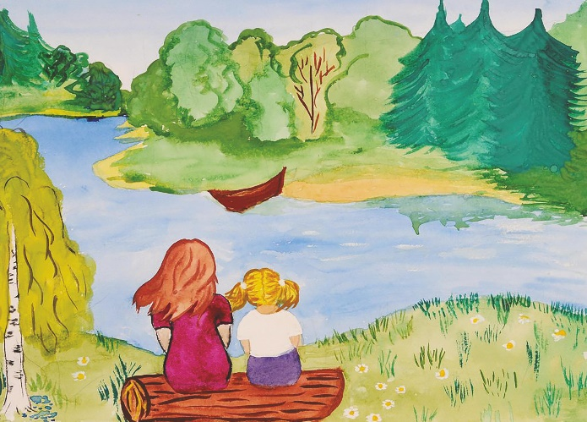

Подготовила: воспитатель Лапштаева Е.В.

Саранск 2021 г.
Дошкольное детство – начальный этап становления человеческой личности. Именно в этот период закладываются основы личностной культуры, соизмеримой с общечеловеческими духовными ценностями, основы нравственного воспитания. Одно из проявлений патриотизма – любовь к природе. Это сложное чувство включает эмоциональную отзывчивость, устойчивый интерес к природе и желание охранять и преумножать природные богатства. Впечатления от родной природы, полученные в детстве, запоминаются на всю жизнь и часто влияют на отношение человека к природе, к Родине. Понимание Родины у дошкольников тесно связано с конкретными представлениями о том, что им близко и дорого. Научить чувствовать красоту родной земли, красоту человека, живущего на этой земле, воспитать любовь к родным местам, ко всему, что окружает ребенка с детства, - одна из главных задач педагога. Именно в повседневной жизни дошкольники получают основную массу конкретных чувственных представлений о жизни растений и животных. Универсальность, многофункциональность, междисциплинарность, многомерность и другие признаки экологического воспитания позволяют у дошкольников формировать основы патриотизма. Можно сказать, что экология природы положительно воздействует на экологию человеческой души. Патриотическое воспитание дошкольников на основе формирования экологического сознания предполагает проведение непосредственно-образовательной деятельности, различных видов совместной и самостоятельной деятельности детей в комплексе. Работа в этом направлении способствует достижению планируемых результатов освоения основной общеобразовательной программы по формированию интегративных качеств личности ребенка. В совместной деятельности воспитателя и детей проводятся: - познавательные беседы «Мой край родной – Мордовия», - прослушивание песен о родном городе, чтение стихов, - изготовление альбома «Природа моего края», - знакомство с флагом, гербом и гимном родного города и России, рассматривание географической карты Республике Мордовия, рассказы о достопримечательностях, о красоте природы родного края, - посещение краеведческого музея, целевые прогулки. Повседневное общение с природой, постоянные наблюдения за птицами и животными дают возможность изучать их привычки и повадки. Затем создаются рассказы и сказки, которые обобщают эти наблюдения. Сюжеты сказок доступны и привлекательны, учат детей быть наблюдательными, с любовью относиться ко всему, что существует и живет рядом. Кроме чтения природоведческой литературы с детьми проводятся «уроки доброты», целью которых является развитие интереса к природе, формирование положительного эмоционального отношения к ней, желание беречь и заботиться о ней, воспитание чуткости, чувства сопереживания живым существам. Игра является ведущей деятельностью детей дошкольного возраста и вместе с тем источником их радостных эмоций. На фоне положительных эмоций, вызванных игровыми мотивами, дети получают новые знания о природе, и происходит формирование осознанно-правильного положительного отношения к ней. Для воспитания позитивного отношения детей к природе родного края регулярно проводятся экологические развлечения, которые создают наиболее оптимальные условия для воспитания и обучения. В игровой комплекс включаются игры на развитие разных анализаторских систем (слух, зрение, осязание, обоняние и др.). В ходе развлечений используются различные формы познавательной деятельности: создание ситуаций, дающих возможность каждому ребенку проявить себя; ролевые познавательные и дидактические игры; решение кроссвордов, альтернативных экологических задач. Проживание ребенком событий, различных ситуаций, накопление опыта решения экологических задач в соответствии с принятой на себя ролью, является основой для последующего выбора правильных способов поведения в аналогичных или похожих ситуациях. Работа по формированию любви к родному краю и бережному отношению к природе проводится в тесной связи с родителями. В основу работы положена модель «Родители – ребенок – воспитатель». В ней рассматриваются нетрадиционные подходы совместной деятельности: совместное проведение выходных дней на природе; совместная подготовка к праздникам; родительские собрания в форме круглого стола и деловой игры; экологические КВН семейных команд, «Тайны природы» и др. , совместные посещения музея. Предлагаемая система работы по экологическому воспитанию дошкольников способствует развитию основ чувства гордости за свою Родину, российский народ, историю России, толерантного отношения к разнообразию народов, приобщению к элементарным нормам и правилам взаимоотношений со сверстниками и взрослыми, формированию патриотических чувств.

Литература: 1.Алёшина Н. В. «Знакомим дошкольников с родным городом» М:. ТЦ Сфера, 1999г. -122с. 2.Алёшина Н. В. «Патриотическое воспитание дошкольников» М:. ЦГЛ, 2004г. -156 с 3.Рыбалкова И. «Ознакомление с родным городом как средство патриотического воспитания» Дошкольное воспитание, 2003г. №6 с. 45-55.

